МИНОБРНАУКИ РОССИИ
Российская академия образования
Гжельский государственный художественно-промышленный институт
Ассоциация «Народные художественные промыслы России»
Ресурсный центр мастеров народных художественных промыслов России

Уважаемые коллеги!
Приглашаем вас принять участие в работе ежегодной международной
научно-практической конференции
«ОБРАЗОВАНИЕ. НАУКА. КУЛЬТУРА»
21 ноября 2014 г.
на базе Гжельского государственного художественно-промышленного института.

Научные направления конференции:
♦ изобразительное и декоративно-прикладное искусство;
♦ педагогика профессионального образования;
♦ экономика и управление;
♦ социально-культурная деятельность, сервис и туризм;
♦ актуальные вопросы гуманитарных, социальных и естественных наук.
Работа конференции сопровождается выставками творческих работ, мастер-классами.

ОРГКОМИТЕТ

Борис Владимирович Илькевич, ректор ГГХПИ, доктор педагогических наук,
профессор, Почётный работник высшего профессионального образования РФ;
Сергей Дмитриевич Неверкович, доктор педагогических наук, профессор,
член-корреспондент Российской академии образования;
Руслан Сахитович Бозиев, главный редактор научно-теоретического журнала
«Педагогика», доктор педагогических наук, доцент;
Павел Геннадьевич Иванов, заведующий кафедрой теории и организации
управления ГГХПИ, доктор педагогических наук, профессор;
Галина Петровна Московская, декан факультета декоративно-прикладного искусства и дизайна ГГХПИ, Заслуженный художник РФ, доцент;
Гусейн Мудунович Гусейнов, заведующий кафедрой дизайна ГГХПИ, кандидат технических наук, профессор;
Вячеслав Михайлович Безденежных, заведующий кафедрой анализа рисков и
экономической безопасности Финансового университета при Правительстве РФ,
доктор экономических наук, профессор;
Марина Васильевна Васильева, Председатель Российского комитета сотрудничества
с Латинской Америкой;
Сергей Вячеславович Олейников, заведующий кафедрой общепрофессиональных
художественных дисциплин ГГХПИ, Заслуженный художник РФ;
Татьяна Борисовна Лисицына, декан факультета сервиса и туризма ГГХПИ,
кандидат педагогических наук, доцент;
Елена Александровна Чепкасова, декан факультета экономики и управления ГГХПИ,
Кандидат экономических наук;
Наталия Владимировна Соловьева, заведующая научно-исследовательским отделом
ГГХПИ, кандидат филологических наук, доцент.
ПЛАН ПРОВЕДЕНИЯ КОНФЕРЕНЦИИ

№ п/п | Наименование мероприятия | Время
1 | Встреча и регистрация участников конференции. Осмотр экспозиции выставки | 9.00 – 10.30
1 | Экскурсия в музей института | 9.00 – 10.30
1 | Участие в мастер-классах | 9.00 – 10.30
2 | Открытие конференции. Пленарное заседание | 10.30 – 12.30
3 | Кофе-пауза | 12.30 – 13.00
4 | Работа секций | 13.00 – 16.00
5 | Подведение итогов конференции | 16.00 – 16.30

УСЛОВИЯ УЧАСТИЯ В КОНФЕРЕНЦИИ
Для участия в конференции просим представить в Оргкомитет до 08 ноября 2014 г. (включительно) следующие материалы:
- заявку участника, заполненную по предлагаемой форме;
- статью, оформленную в соответствии с требованиями;
- копию (скан) квитанции об оплате.
Требования к оформлению материалов:
- Объем текста: от 2 до 6 страниц. Каждая статья должна включать аннотацию (не более 300 знаков), ключевые слова (не более 10); быть в отдельном файле (в имени файла указывается фамилия первого автора и первые три слова названия статьи).
- Язык: русский, испанский, французский, английский.
- Редактор: Microsoft Word (*doc).
- Размер страницы: А4 (210×297 мм), ориентация «книжная».
- Поля: 20 мм – сверху, слева, снизу; 10 мм – справа.
- Шрифт: размер (кегль) – 14; тип – Times New Roman.
- Междустрочный интервал – 1,5.
- Отступ – 1,25 см.
- Выравнивание по ширине.
- Рисунки, фотографии и графические материалы следует выполнять размерами не менее 60×60 мм и не более 110×170 мм в формате *jpg c разрешением не менее 300 dpi.
- Материалы, отправляемые по электронной почте, следует представлять в формате Microsoft Word (файлы с расширением *doc). Если размер файла превышает 50 Кбайт, следует сжать его программой-архиватором (допустимо использовать архиваторы ZIP, RAR или ARJ). Графические файлы, присоединяемые к электронному сообщению, также должны быть сжаты архиваторами.
- Список литературы (кегль 12) оформляется в соответствии с требованиями ГОСТ 7.1, ГОСТ 7.80, приводится в конце статьи в алфавитном порядке. В тексте ссылки обозначаются квадратными скобками с указанием порядкового номера источника и страницы.
Статьи, присланные с нарушением сроков, требований к корректности научного содержания и технического оформления, не публикуются.
Представление статей в Оргкомитет конференции по электронной почте:
gzhelnauka@yandex.ru
Статьи публикуются в сборнике материалов по итогам конференции и высылаются участникам. Стоимость публикации 900 руб. на одного автора. Возможна публикация без личного участия в конференции. По итогам работы на конференции выдаётся сертификат участника. Сборник материалов конференции будет включён в Российский индекс научного цитирования (РИНЦ).
Оплата может производиться: через банк (квитанция ниже) или наличными в день конференции – 21 ноября 2014 г.

КВИТАНЦИЯ ДЛЯ ОПЛАТЫ ПУБЛИКАЦИЙ

Извещение |  Форма № ПД-4
 | УФК по Московской области (ГГХПИ л/с 20486X86950)
 | (наименование получателя платежа)
 | _____5040036468/504001001_____ №____40501810300002000104_____
 | (ИНН получателя платежа) (номер счета получателя платежа)
 | в__Отделение 1 Москва г. Москва 705__
 | (наименование банка получателя платежа)
 | БИК__044583001__ №___________________
 | ( номер кор. /с банка получателя платежа)
 | _Оплата публикации в сборнике материалов конференции (Ф.И.О.)
 | КБК 00000000000000000130 ОКТМО 46648458
 | (наименование платежа)
 | Сумма платежа 900 руб. 00 коп.
Кассир
 | УФК по Московской области (ГГХПИ л/с 20486X86950)
 | (наименование получателя платежа)
 | _____5040036468/504001001 №____40501810300002000104__________
 | (ИНН получателя платежа) (номер счета получателя платежа)
 | в__Отделение 1 Москва г. Москва 705__
 | (наименование банка получателя платежа)
 | БИК__044583001__ №___________________
 | ( номер кор./ с банка получателя платежа)
 | _ Оплата публикации в сборнике материалов конференции (Ф.И.О.)
 | КБК 00000000000000000130 ОКТМО 46648458
 | (наименование платежа)
Квитанция | Сумма платежа 900 руб. 00 коп.
Кассир

ВНИМАНИЕ! Проезд, питание и проживание в гостинице осуществляется за счет командирующей организации.

КОНТАКТНАЯ ИНФОРМАЦИЯ

Тел. +7(499) 553-84-04, +7(926) 599-68-58;
www.conf.art-gzhel.ru
E-mail: gzhelnauka@yandex.ru
Соловьева Наталия Владимировна
Дудник Наталья Александровна
Заявка
на участие в ежегодной международной научно-практической конференции
«ОБРАЗОВАНИЕ. НАУКА. КУЛЬТУРА»
21 ноября 2014 г.

Ф. И. О. участника (полностью)
Соавторы (Ф. И. О., полностью)
Наименование статьи
Количество приобретаемых Вами сборников
Почтовый адрес для отправки сборника (включая индекс и область)
Телефон мобильный
E-mail
Место работы (полное название учебного заведения, факультета, кафедры)
Должность (полностью)
Ученая степень, звание (если есть)

Зарегистрироваться можно также здесь (http://www.conf.art-gzhel.ru/registration.html)

Адрес института: 140155, Московская область, Раменский район, посёлок Электроизолятор, д. 67, Гжельский государственный художественно-промышленный институт.
Проезд: от Казанского вокзала (Куровское направление) до станции Гжель, далее автобусы (маршрутное такси) № 36, № 51 до остановки «Художественный институт»;
от Казанского вокзала до г. Раменское, далее автобусы (маршрутное такси) № 36, № 51 до остановки «Художественный институт»;
от станции метро «Выхино» автобусами «Москва – Егорьевск», «Москва – Шатура», «Москва – Рошаль» до остановки «Художественный институт».

Схема проезда:

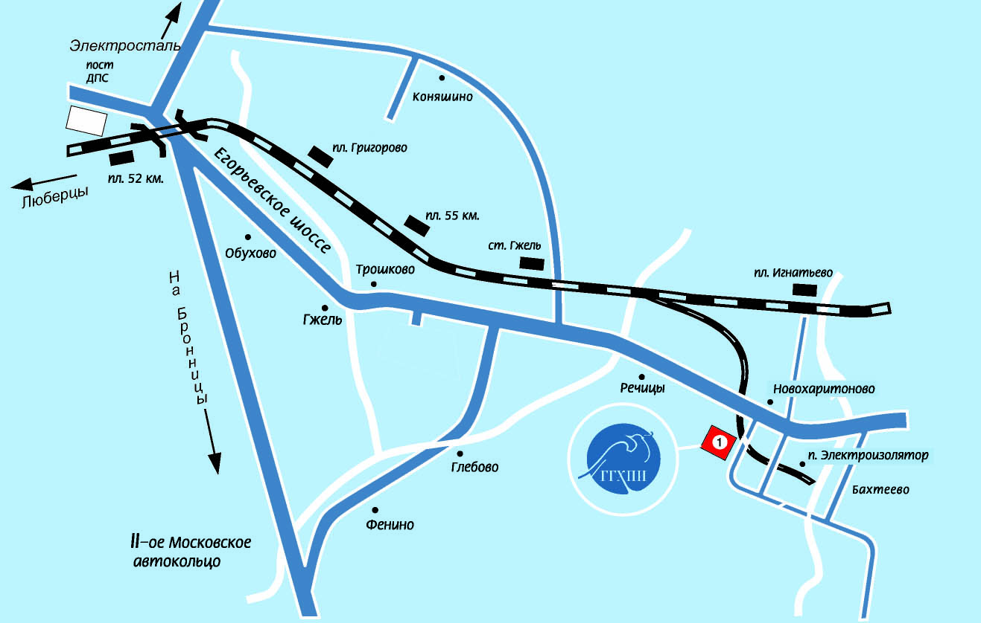

Надеемся на дальнейшее сотрудничество!

С уважением, Оргкомитет.
ОБРАЗЕЦ ОФОРМЛЕНИЯ СТАТЬИ
Фамилия И. О.
Место работы (учебы),
город

ИННОВАЦИИ В СТРОИТЕЛЬНОЙ ЭКОНОМИКЕ

Аннотация (не более 300 знаков, кегль 12)
Ключевые слова: (не более 10, кегль 12)

Текст. Текст. Текст. Текст. Текст. Текст. Текст. Текст. Текст. Текст. Текст. Текст. Текст. Текст. Текст. Текст. Текст. Текст. Текст. Текст. Текст. Текст. Текст.

Список литературы: (кегль 12)
- Чалдаева, Л. А. Экономика предприятия: учебник для бакалавров / Л. А. Чалдаева. – 3-е изд., перераб. и доп. – М.: Юрайт, 2013. – 411 с.

Внимание! Список литературы оформляется строго в соответствии с требованиями ГОСТ 7.1, 7.80

